Maths pour naviguer le long de la côte

Nom : ___________

**Instructions**

En utilisant les mesures de navigation, calcule les coordonnées du NSM *Discovery* alors qu’il voyageait le long de la côte nord-ouest du Pacifique au courant de l’été 1794.

**Latitude**

1. Calcule à combien de degrés (°) de latitude se trouve le bateau au nord de l’équateur. Les mesures de sextant suivantes correspondent à l’angle de l’Étoile polaire par rapport à l’horizon pour chaque journée.

(Rappelle-toi, l’Étoile polaire se trouve à 90 degrés au-dessus de l’horizon au pôle Nord. À l’équateur, l’Étoile polaire est à 0 degré de l’horizon).

|  |  |  |
| --- | --- | --- |
| **Jour** | **Mesure du sextant** | **Latitude (°)** |
| 30 juillet 1794 | 56,5 degrés |  |
| 24 août 1794 | 55,5 degrés |  |
| 1 septembre 1794 | 50,75 degrés |  |
| 2 septembre 1794 | 49,5 degrés |  |

1. Le bateau voyage vers le nord ou vers le sud? __________________________________

**Longitude**

1. La Terre fait une rotation de combien de degrés (°) par heure?

1. La Terre fait une rotation de combien de degrés par minute?
2. En combien de temps est-ce que la Terre tourne d’ 1°?
3. Un chronomètre à bord du NSM *Discovery* a tenu le compte de l’heure de Greenwich, en Angleterre, au degré 0 de longitude. En utilisant le chronomètre, calcule la position du bateau pour les lectures suivantes :

|  |  |  |
| --- | --- | --- |
| **Jour** | **Quand il est midi (12:00) là où se trouve le bateau, le chronomètre indique l’heure suivante à Greenwich :** | **Longitude (°)** |
| 30 juillet 1794 | 21:00 |  |
| 24 août 1794 | 20:56 |  |
| 1 septembre 1794 | 20:36 |  |
| 2 septembre 1794 | 20:24 |  |

**Cartographie des coordonnées**

En utilisant les coordonnées de longitude et de latitude que tu as calculées, indique la position du bateau pour chacun des quatre jours.

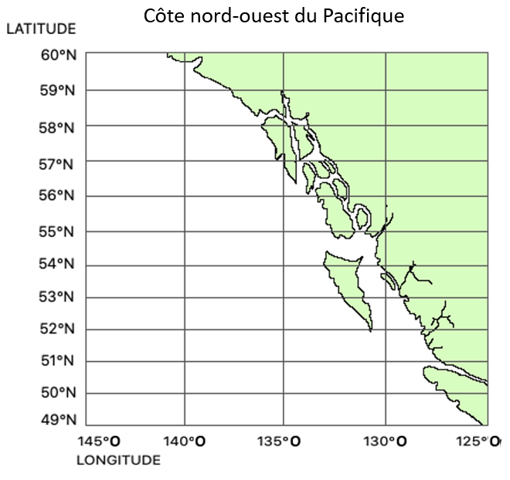

**Question supplémentaire de résolution de problème :**

L’expédition du capitaine Vancouver a navigué loin au nord au printemps et à l’été 1794 pour cartographier la côte nord-ouest du Pacifique. Selon les cartes qu’ils ont produites, le 29 juin 1794, les coordonnées du bateau étaient de 59,75°N de latitude et de 142°O de longitude. Lorsqu’il était midi, heure locale, sur le bateau, quelle heure était-il à Greenwich?